Lipowiec Kościelny 08.10.2012r.
SDE.042.4….2012
...…………………………..
…………………………….
……………………………

ZAPROSZENIE DO ZŁOŻENIA OFERTY
na realizację zadania: Zakup wyposażenia do dwóch placów zabaw dla dzieci
w ramach projektu pt: „Przedszkole – moja lepsza przyszłość”
w ramach Priorytetu IX POKL
Działanie 9.1 „Wyrównywanie szans edukacyjnych i zapewnienie wysokiej jakości usług edukacyjnych świadczonych w systemie oświaty”
Poddziałanie 9.1.1 „Zmniejszanie nierówności w stopniu upowszechniania edukacji przedszkolnej – projekty konkursowe”

- Nazwa i adres Zamawiającego: Gmina Lipowiec Kościelny
Lipowiec Kościelny 213
06-545 Lipowiec Kościelny
- Opis sposobu przygotowania oferty:

- Oferta musi być podpisana (czytelnie lub z pieczątką imienną) przez osoby upoważnione. Wszelkie poprawki lub zmiany w tekście oferty muszą być naniesione w sposób czytelny, datowane i podpisane przez osobę upoważnioną. Wykonawca przedstawi ofertę zgodnie z wymogami określonymi w zapytaniu ofertowym.
- Cena musi być podana w PLN cyfrowo i słownie, w zaokrągleniu do dwóch miejsc po przecinku oraz być wartością brutto. Złożona oferta musi uwzględniać wszystkie zobowiązania, obejmować wszystkie koszty i składniki związane z wykonaniem zamówienia (m.in. koszt dostawy i montażu). Cena ta będzie obowiązująca przez cały okres ważności ofert.
- Oferta powinna zawierać termin realizacji zamówienia oraz okres gwarancji.
- Oferta powinna zawierać propozycje dla wszystkich elementów wymienionych w przedmiocie zamówienia.
- Oferta powinna zawierać koszt materiałów eksploatacyjnych.

- Opis przedmiotu zamówienia:

Przedmiotem zamówienia jest zakup wyposażenia na dwa place zabaw dla dzieci w wieku przedszkolnym wraz z dostawą i montażem przy Szkole Podstawowej w miejscowości Turza Mała oraz przy Świetlicy Wiejskiej w miejscowości Łomia. Zamówienie jest realizowane w ramach projektu „Przedszkole – moja lepsza przyszłość” współfinansowanego przez Unię Europejską ze środków Europejskiego Funduszu Społecznego w ramach Działania 9.1 „Wyrównywanie szans edukacyjnych i zapewnienie wysokiej jakości usług edukacyjnych świadczonych w systemie oświaty”, Poddziałania 9.1.1 „Zmniejszanie nierówności w stopniu upowszechniania edukacji przedszkolnej”.
Plac zabaw w Turzy Małej i Łomi powinien zawierać następujące wyposażenie:
      - Zestaw zabawkowy
      - Huśtawka wagowa
      - Huśtawka podwójna
      - Karuzela z siedziskami

Wyposażenie placów zabaw powinno spełniać co najmniej poniższe wymagania i parametry (przedstawione poniżej przykłady mają na celu określenie parametrów i cech produktu. Dopuszcza się stosowanie zamienników o równoważnych parametrach, lecz nie gorszych niż zaproponowane):

            - Zestaw zabawkowy (2szt. ) składający się z:
- wieży
- podestu kwadratowego
- zjeżdżalni ze stali nierdzewnej, boki z płyty HDPE,
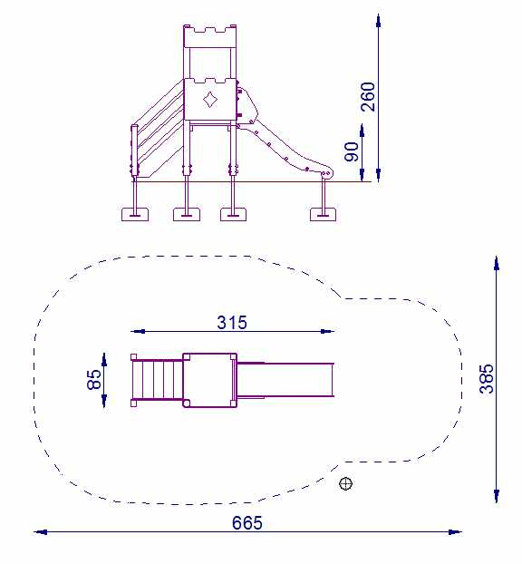
- schodów
- poręczy
- ścianki wieży – 2 szt.

Dane materiałowo - konstrukcyjne:
- Słupy wykonane z drewna sosnowego klejonego,
- Ścianki wykonane ze sklejki kolorowanej i zabezpieczonej powłoką melaminową lub z płyt HDPE,
- Montaż na kotwach stalowych.

2. Huśtawka wagowa (2 szt.)
Dane ogólne:
- Huśtawka powinna być na stałe zamontowana w gruncie.
- Belka wykonana z drewna klejonego impregnowanego.
- Mechanizm obrotowy łożyskowany, siedziska huśtawki i podstawy uchwytów wykonane ze sklejki wodoodpornej lub HDPE.
- Uchwyty i osłony śrub z tworzywa sztucznego.
- Korpus huśtawki metalowy malowany proszkowo.

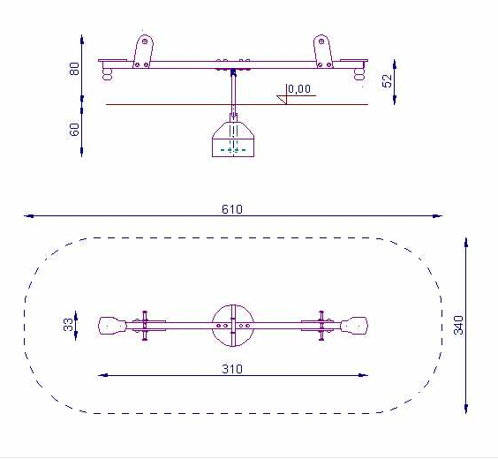

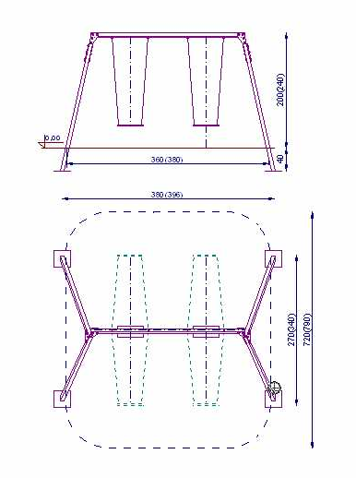
- Huśtawka podwójna (2 szt.)

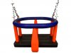
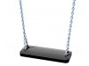
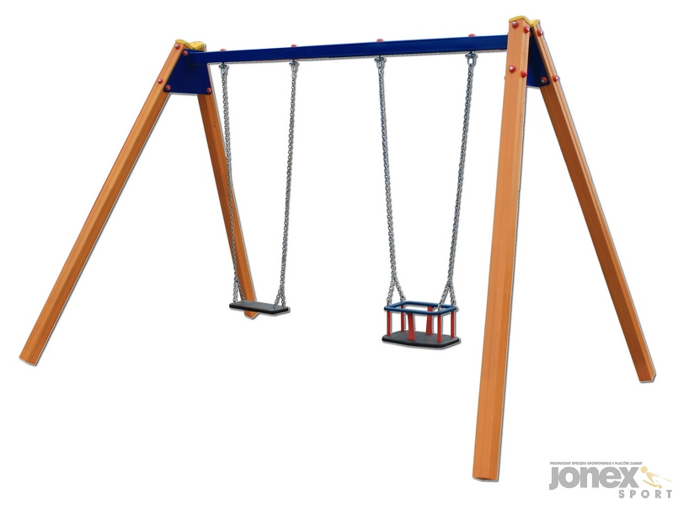

Dane materiałowo - konstrukcyjne:
- Huśtawka wyposażona w 2 zawiesia łańcuchowe,
- Słupy wykonane z drewna sosnowego klejonego,
- Górna belka metalowa,
- Dwa siedziska, w tym jedno siedzisko gumowe płaskie, a drugie kubełkowe, atestowane.
- Montaż na kotwach stalowych.

- Karuzela z siedziskami (2szt.)

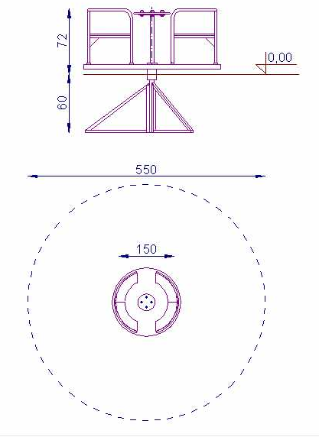

Dane materiałowo - konstrukcyjne:
- Karuzela wykonana ze stali malowanej proszkowo,
- Bieżnia wykonana z blachy łezki (antypoślizgowej),
- System ułożyskowania bezobsługowy,
- Siedziska ze sklejki wodoodpornej, antypoślizgowej,
- Urządzenie zamontowane na stałe w gruncie.
UWAGA!
Materiały użyte do produkcji powinny być bezpieczne i trwałe, nie powinny ulegać rozwarstwieniom, odkształceniom w dalszych latach eksploatacji.
Drewno nie może się bezpośrednio stykać z gruntem (z wyłączeniem warunków określonych w normie PN-EN 1176).
Elementy drewniane powinny być zabezpieczone są przed szkodliwymi warunkami atmosferycznymi.
Elementy metalowe powinny być zabezpieczone przed korozją przez ocynkowanie lub malowane farbami proszkowymi.
Górne powierzchnie słupów zabezpieczone plastikowymi nasadkami.
Gwinty śrub zabezpieczone poprzez nakrętki kołpakowe lub nasadki ochronne z tworzywa sztucznego.
Wszystkie urządzenia na place zabaw muszą posiadać certyfikaty bezpieczeństwa i deklaracje potwierdzające zgodność z aktualną Europejską Normą EN 1176.
Wykonawca zobowiązuje się udzielić na urządzenia minimum 24 miesięcznej gwarancji.

- Przy wyborze oferty zamawiający będzie się kierował następującymi kryteriami:
- cena 100%

Warunkiem udziału w postępowaniu jest:
1. Przedłożenie oświadczenia, że Wykonawca:
- posiada uprawnienia do wykonywania określonej działalności lub czynności, jeżeli przepisy prawa nakładają obowiązek ich posiadania,
- znajduje się w sytuacji ekonomicznej i finansowej zapewniającej wykonanie zamówienia.
- posiada niezbędną wiedzę i doświadczenie z zakresu dostawy i montażu placów zabaw,
- dysponuje odpowiednim potencjałem technicznym oraz osobami zdolnymi do wykonania Zamówienia,
- nie jest powiązany osobowo lub kapitałowo z Zamawiającym (przez powiązanie kapitałowe lub osobowe rozumie się wzajemne powiązania między Zamawiającym lub osobami upoważnionymi do zaciągania zobowiązań w imieniu Zamawiającego lub osobami wykonującymi w imieniu Zamawiającego czynności związane z przygotowaniem i przeprowadzeniem procedury wyboru wykonawcy a wykonawcą, polegające w szczególności na: uczestniczeniu w spółce jako wspólnik spółki cywilnej lub spółki osobowej; posiadaniu co najmniej 10 % udziałów lub akcji; pełnieniu funkcji członka organu nadzorczego lub zarządzającego, prokurenta, pełnomocnika; pozostawaniu w związku małżeńskim, w stosunku pokrewieństwa lub powinowactwa w linii prostej, pokrewieństwa lub powinowactwa w linii bocznej do drugiego stopnia lub w stosunku przysposobienia, opieki lub kurateli).
2. Zamawiający uzna, że Wykonawca spełnia warunek posiadania wiedzy i doświadczenia oraz dysponuje odpowiednim potencjałem technicznym oraz osobami zdolnymi do wykonania Zamówienia, jeżeli Wykonawca wykaże, że wykonał co najmniej trzy place zabaw w okresie ostatnich 3 lat przed złożeniem oferty;

- Wykonawca składając ofertę, jest zobowiązany dołączyć do niej następujące dokumenty:
- Wypełniony czytelnie, w języku polskim formularz ofertowy (w załączeniu do niniejszego zaproszenia) wraz z załącznikami. Oferta może zostać złożona na innym formularzu pod warunkiem, że zawiera wszystkie elementy zawarte w otrzymanym druku oferty.
- Wykaz minimum trzech wykonanych placów zabaw w okresie ostatnich 3 lat przed złożeniem oferty.
- Oferta powinna być złożona w zamkniętej kopercie i opisana (adres oferenta, tytuł projektu, rodzaj usługi).

- Miejsce i termin złożenia oferty:

Oferty należy składać na adres:
Urząd Gminy w Lipowcu Kościelnym,
Lipowiec Kościelny 213,
06-545 Lipowiec Kościelny,
osobiście, pocztą lub kurierem w terminie do dnia 19.10.2012r. do godz. 13.00.
Wykonawcy będą związani ofertą przez okres 5 dni roboczych. Bieg terminu związania z ofertą rozpoczyna się wraz z upływem terminu składania ofert.

- Miejsce i termin otwarcia oferty:

Oferty zostaną otwarte w Urzędzie Gminy w Lipowcu Kościelnym, pok. Nr 5, dnia 19.10.2012r. po godzinie 13.00. Wykonawca, którego oferta zostanie wybrana będzie o tym niezwłocznie powiadomiony przez Zamawiającego.
Osoba do kontaktu z wykonawcami – Renata Zalewska, tel (23) 655-50-28/29.

- Informacje dotyczące zawarcia umowy:

Wykonawca, którego oferta zostanie wybrana będzie o tym fakcie niezwłocznie powiadomiony przez Zamawiającego. Umowa będzie podpisana przez zamawiającego i Wykonawcę w trzech jednobrzmiących egzemplarzach. Wykonawca jest zobowiązany do zachowania i dotrzymania wszelkich zapisów umowy zawartej z Zamawiającym.
Wynagrodzenie za realizację zamówienia będzie płatne przelewem na podstawie faktury VAT wystawionej przez Wykonawcę w terminie do 14 dni od dnia otrzymania faktury, z konta Zamawiającego na konto wykonawcy. Zamawiający oświadcza, iż może wystawić fakturę VAT bez podpisu Zamawiającego na fakturze. Płatność za usługę będzie realizowana niezwłocznie po otrzymaniu środków na realizację projektu z Mazowieckiej Jednostki Wdrażania Programów Unijnych.

- Wyjaśnienia i modyfikacje zapytania ofertowego:

  - Zamawiający zastrzega sobie prawo do zakupu każdego przedmiotu zamówienia u innego Wykonawcy, bądź odstąpienia od zakupu wybranych przedmiotów zamówienia.
  - Zamawiający zastrzega sobie możliwość zrezygnowania z części zamówienia w przypadku przekroczenia dostępności posiadanych środków.
  - Zamawiający zastrzega sobie prawo unieważnienia postępowania w każdym czasie bez podania przyczyny.
  - Zamawiający poprawi w treści oferty oczywiste pomyłki pisarskie oraz pomyłki rachunkowe w obliczeniu ceny, niezwłocznie powiadamiając o tym wszystkich Wykonawców, którzy złożyli oferty.
  - Przed upływem terminu składania ofert Wykonawca może wprowadzić zmiany do złożonej oferty pod warunkiem, że Zamawiający otrzyma pisemne powiadomienie o ich wprowadzeniu.
  - Przed upływem terminu składania ofert Zamawiający może zmodyfikować treść zapytania ofertowego. Dokonana modyfikacja zostanie przekazana niezwłocznie wszystkim Wykonawcom, którzy otrzymali zapytanie ofertowe.

………………………………
(data, podpis)

Załączniki:
- Formularz ofertowy

Załącznik nr 1
do zapytania ofertowego

Formularz ofertowy
W odpowiedzi na zapytanie ofertowe na: zakup wyposażenia do dwóch placów zabaw dla dzieci w ramach projektu pt: „Przedszkole – moja lepsza przyszłość”
współfinansowanego przez Unię Europejską ze środków
Europejskiego Funduszu Społecznego

- Dane oferenta (nazwa, adres, NIP, REGON, numer telefonu do kontaktu) ……………………………………………………………………
…………………………………………………………………………………………………………………………………
…………………………………………………………………………………………………………………………………
- Oferujemy wykonanie usługi/dostawy/roboty budowlanej będącej przedmiotem zamówienia, zgodnie z wymogami opisu przedmiotu zamówienia, za kwotę w wysokości:
- Netto: ……………………..…, słownie: ……………
- Podatek VAT: ………….…%, słownie: …………..
- Brutto: ………………………, słownie: …………….

Oferuję wykonanie usługi*/dostawy*/roboty budowlanej* będącej przedmiotem zamówienia:
LP. | Nazwa przedmiotu zamówienia | Ilość | Cena jednostkowa |  |  | Cena razem
LP. | Nazwa przedmiotu zamówienia | SZT. | Netto /zł./ | VAT /zł/ | Razem brutto /zł/ | Netto /zł./ | VAT /zł/ | Razem brutto /zł/
1 | Zestaw zabawkowy | 2
2 | Huśtawka wagowa | 2
3 | Huśtawka podwójna | 2
4 | Karuzela z siedziskami | 2

- Termin realizacji zamówienia: 4 tygodnie od dnia podpisania umowy.
- Termin gwarancji: …………………….
- Oświadczam, że posiadam uprawnienia do wykonywania określonej działalności lub czynności objętej przedmiotem zamówienia, jeżeli przepisy prawa nakładają obowiązek ich posiadania,
- Oświadczam, że posiadam niezbędną wiedzę i doświadczenie oraz dysponuję potencjałem technicznym i osobami zdolnymi do wykonania zamówienia,
- Oświadczam, że znajduję się w sytuacji ekonomicznej i finansowej umożliwiającej wykonanie zamówienia.
- Oświadczam, że nie jest powiązany osobowo lub kapitałowo z Zamawiającym. Przez powiązanie kapitałowe lub osobowe rozumie się wzajemne powiązania między Zamawiającym lub osobami upoważnionymi do zaciągania zobowiązań w imieniu Zamawiającego lub osobami wykonującymi w imieniu Zamawiającego czynności związane z przygotowaniem i przeprowadzeniem procedury wyboru wykonawcy a wykonawcą, polegające w szczególności na: uczestniczeniu w spółce jako wspólnik spółki cywilnej lub spółki osobowej; posiadaniu co najmniej 10 % udziałów lub akcji; pełnieniu funkcji członka organu nadzorczego lub zarządzającego, prokurenta, pełnomocnika; pozostawaniu w związku małżeńskim, w stosunku pokrewieństwa lub powinowactwa w linii prostej, pokrewieństwa lub powinowactwa w linii bocznej do drugiego stopnia lub w stosunku przysposobienia, opieki lub kurateli.
- Oświadczam, że zawarte w zaproszeniu do złożenia oferty warunki akceptuję
i zobowiązuję się, w przypadku uznania przez Zamawiającego mojej oferty za najkorzystniejszą, do zawarcia umowy na warunkach w niej określonych w miejscu i terminie wskazanym przez Zamawiającego.

……………………………..
(data i podpis Wykonawcy)

Załączniki:
- Wykaz minimum trzech wykonanych placów zabaw w okresie ostatnich 3 lat przed złożeniem oferty.
- Specyfikacja oferowanego wyposażenia wraz ze zdjęciami oferowanych przedmiotów lub kartami katalogowymi.
- W przypadku podpisania oferty przez inne osoby niż wskazane w odpowiednim rejestrze, zaświadczeniu o wpisie do działalności gospodarczej, do oferty należy dołączyć pełnomocnictwo do reprezentowania Wykonawcy.

